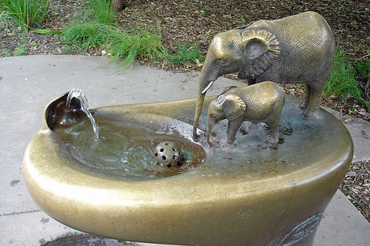

*Смотрю, а в вазе нет стакана-*

*И все пьют воду из фонтана.*

*С трудом скрутила вентиль я,*

*И в нос ударила струя.*

*Быстрей назад его кручу,*

*А пить по-прежнему хочу!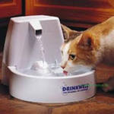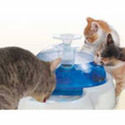*

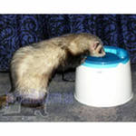

***Drinking*** ***fountain.***

***When I climb up***

***To get a drink,***

***It doesn’t work***

***The way you’d think.***

***I turn it up***

***The water goes***

***And hits me right***

***Upon the nose.***

***I turn it down***

***To make it small***

***And don’t get any***

***Drink at all.*** 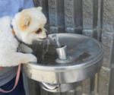

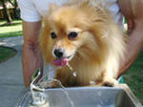

***Чикунова М. 5б***